Realiza el diseño en el modelo E/R. Crea el DTD correspondiente y pon un ejemplo de documento XML.

1. **Reserva de habitaciones**

El hotel Felipe, un cliente puede reservar habitaciones, mínimo 1 habitación por reserva y máximo 5 habitaciones.

Del cliente sabemos el dni, nombre, edad.

De la habitación podemos saber, el número de habitación y la disponibilidad la capacidad (Individual, doble e incluyo con cama supletoria.)

Se pide:

Realiza el diseño en el modelo E/R

Crear el DTD correspondiente

Y pasarlos a XML.

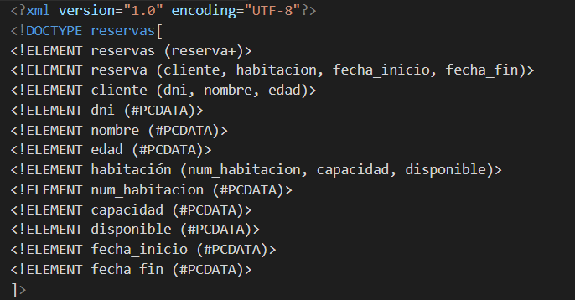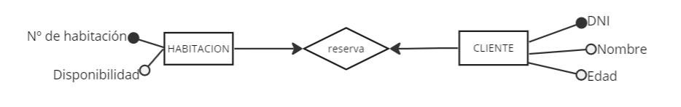

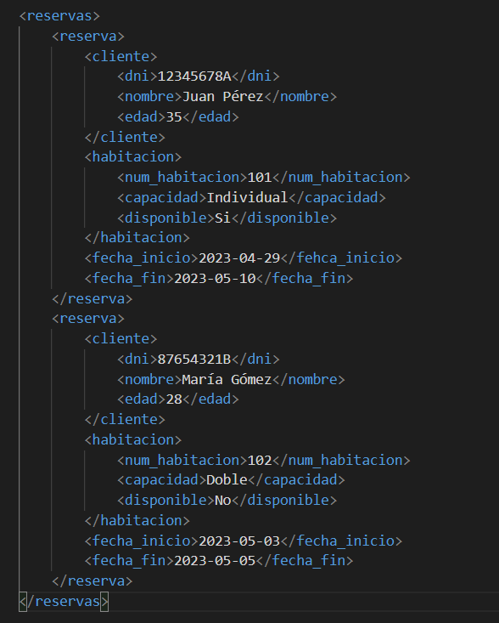

1. **Taller mecánico**

Un cliente conocimos su nombre, apellidos dni, lleva arreglar su vehículo.

De los vehículos conocemos su matrícula, años de antigüedad , tipo de combustible.

Los vehículos tienen reparaciones de las cuales conocemos tipo, su importe y la fecha de la reparación.

Además, se necesita saber para cada reparación:

Actuaciones que se han llevado a cabo y el tiempo empleado en cada una de ellas. Se recoge una descripción de las actuaciones que se pueden llevar a cabo: Referencia, Descripción (por ejemplo sustituir batería, etc.), tiempo estimado .

Se pide:

Realiza el diseño en el modelo E/R

Crear el DTD correspondiente

Y pasarlos a XML.

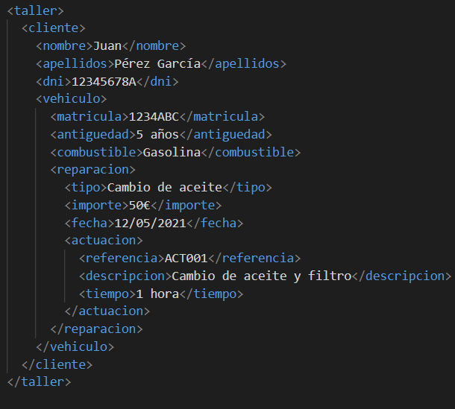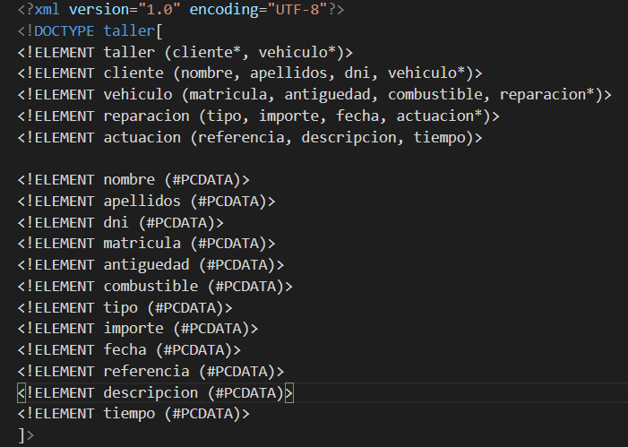

**3.Centro comercial**

En el centro comercial las Rozas de Madrid , las tiendas pueden ser atendidas varios dependientes , las cuales dependen de un único jefe.

De los dependientes sabemos su DNI, Nombre, Apellido1 y Apeliido2 y la tienda en la que trabaja, un dependiente no puede trabajar en varias tiendas a la vez en el centro comercial.

De los jefes sabemos su DNI, Nombre, Apellido1, Apellido2, Titulación y Teléfono, un jefe puede serlo de varias tiendas a la vez dentro del mismo centro comercial.

Toda tienda tiene un único jefe de los cuales conocemos su identificación, ubicación dentro del centro comercial y el tamaño que tienen.

Cada tienda tiene sus propios productos los cuales se identifican por un código, de los productos conocemos su precio, Nombre, tipo y cantidad de ellos. Dichos productos son vendidos por los dependientes de las tiendas, dicha venta se registra en la BBDD para saber que productos son vendidos por que dependientes.

Se pide:

Realiza el diseño en el modelo E/R

Crear el DTD correspondiente

Y pasarlos a XML.

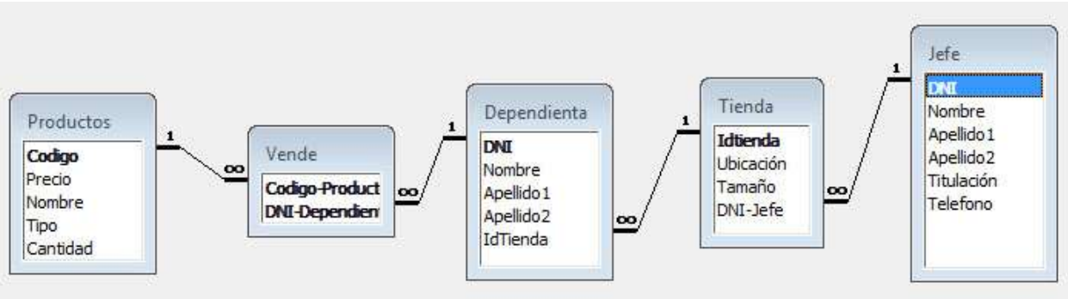

**4.Base de datos de una Biblioteca**

Se desea implementar una base de datos para el control de una biblioteca. La base de

datos se llamará biblioteca y tendrá las siguientes tablas con sus características:

Se pide:

Realiza el diseño en el modelo E/R

Crear el DTD correspondiente

Y pasarlos a XML.

